1. ВВЕДЕНИЕ 2
2. СОСТАВ КОМПЛЕКТА 2
3. НАЗНАЧЕНИЕ ПРИБОРА 3
3.1. Устройство и принцип работы 4
3.2. Обеспечение безопасности 4
3.3. Обеспечение безопасности при эксплуатации 5
3.4. Указание мер безопасности 5
3.5. Помехозащищенность 5
4. ТЕХНИЧЕСКИЕ ХАРАКТЕРИСТИКИ 5
4.1. Условия эксплуатации и хранения 6
5. НАЗНАЧЕНИЕ ОРГАНОВ УПРАВЛЕНИЯ 6
5.1. Внешний вид органов управления 6
5.2. Индикаторы ЖК-дисплея 7
6. ПОДГОТОВКА К ПРИМЕНЕНИЮ 7
6.1. Эксплуатационные ограничения 7
6.2. Подготовка к работе 7
7. ПОРЯДОК РАБОТЫ 8
7.1. Возможные неисправности и способы их устранения 9
8. ТЕХНИЧЕСКОЕ ОБСЛУЖИВАНИЕ 10
8.1. Очистка линзы 10
8.2. Чистка корпуса 10
8.3. Замена батарей питания 10
9. МАРКИРОВКА И ПЛОМБИРОВАНИЕ 10
10. УПАКОВКА 10
11. ТРАНСПОРТИРОВАНИЕ 10
12. КАЛИБРОВКА ПРИБОРА 11
13. ГАРАНТИЙНЫЕ ОБЯЗАТЕЛЬСТВА 11

ВВЕДЕНИЕ
Настоящее руководство по эксплуатации (далее РЭ) распространяется на тахометры ручные оптические АКИП-9201, АКИП-9202, которые представляют собой цифровой измеритель частоты вращения (далее - тахометры, приборы).
Тахометры АКИП-9201, АКИП-9202 конструктивно выполнены в идентичных корпусах и представляют собой бесконтактные оптические датчики частоты вращения. Тахометры позволяют оперативно проводить измерения частоты вращения вала роторов (лопастей крыльчаток) энергетического, промышленного и бытового оборудования (рис.1).
Универсальный тахометр АКИП-9202 является более насыщенной моделью, удачным сочетанием двух функций в одном корпусе «2 в 1»: цифровой контактный тахометр с возможностью измерения скорости линейного перемещения и подсчёта числа оборотов вращения, а также фототахометр с удобной системой лазерного прицеливания к метке-отражателю.
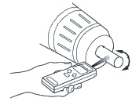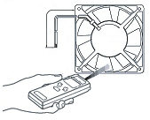
Рис.1

Дополнительные режимы измерений АКИП-9202: бесконтактный счетчик оборотов (REV) и измерение линейной скорости перемещения (м/мин).
Модель АКИП-9202 для режима контактных измерений имеет возможность подключения штатного адаптера и 3-х съемных насадок-наконечников. При помощи данных переходников обеспечивается возможность снятия вращения для различных условий и типов оборудования («прямой-внутренний», «прямой-внешний», «угловой 90°», «прижимной ролик»).
В процессе совершенствования тахометра в настоящий документ могут быть внесены изменения (не касающиеся специально оговоренных пунктов), направленные на более правильное его использование.
ВНИМАНИЕ: В приборе используется маломощный лазер с длиной волны 630-680 нм
и выходной мощностью не более 1 мВт.
ИЗБЕГАЙТЕ ПРЯМОГО ПОПАДАНИЯ ЛУЧА ЛАЗЕРА В ГЛАЗА!!!

 | Изготовитель оставляет за собой право вносить в схему, конструкцию и состав прибора непринципиальные изменения, не влияющие на его технические данные.  При небольшом количестве таких изменений, коррекция эксплуатационных, документов не проводится.

СОСТАВ КОМПЛЕКТА
Наименование | Количество | Примечание
Тахометр цифровой (с ремешком для переноски) | 1
Чехол-футляр для хранения и транспортировки | 1
Источник питания | 1 | 9В (Крона)
Отражающее покрытие (лента для меток-стикеров) | 1 лента | ~50 кв.см.
Набор адаптеров (переходники + ролик-колесо Ø10 см) | 4 шт (рис.2) | для АКИП-9202
Руководство по эксплуатации | 1

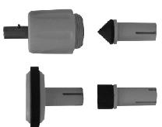
Рис.2 Принадлежности для АКИП-9202

НАЗНАЧЕНИЕ ПРИБОРА
АКИП-9201, АКИП-9202 являются бесконтактными оптическими датчиками оборотов (далее тахометр, приборы) и предназначены для измерения частоты вращения вала механизмов и роторов машин в целях контроля технического состояния и динамических режимов оборудования. В тахометре использован принцип излучения и приема лазерного луча, отраженного от отражающей метки, приклеенной на видимой части ротора.
За счет использования лазерного источника и отражателя из комплекта поставки через 1с-2с после нажатия курка обеспечивается получение устойчивых показаний скорости вращения вала.
Благодаря плоскому типу корпуса, прибор удобно располагается в кармане или в руке и легко управляется оператором в процессе измерений. Тахометр имеет возможность блокировки измерительного триггера с целью непрерывных измерений без необходимости нажатия курка (функция автовыключения питания при этом отключается).

Содержание данного Руководства по эксплуатации не может быть воспроизведено в какой-либо форме (копирование, воспроизведение и др.) в любом случае без предшествующего разрешения компании изготовителя или официального дилера.

 | Внимание:
1. Все изделия запатентованы, их торговые марки и знаки зарегистрированы. Изготовитель оставляет за собой право без дополнительного уведомления изменить спецификации изделия и конструкцию (внести непринципиальные изменения, не влияющие на его технические характеристики). При небольшом количестве таких изменений, коррекция эксплуатационных, документов не проводится.
2. В соответствии c ГК РФ (ч.IV , статья 1227, п. 2): «Переход права собственности на вещь не влечет переход или предоставление интеллектуальных прав на результат интеллектуальной деятельности», соответственно приобретение данного средства измерения не означает приобретение прав на его конструкцию, отдельные части, программное обеспечение, руководство по эксплуатации и т.д. Полное или частичное копирование, опубликование и тиражирование руководства по эксплуатации запрещено.

Краткие характеристики:
- Бесконтактное измерение частоты вращения до 100.000 об/мин
- Погрешность: 0,1 об/мин (до 10.000 об/мин); 1 об/мин (>10.000 об/мин)
- Однократное измерение мгновенных значений (текущее на дисплее)
- Электронная блокировка измерительного триггера
- Режим регистрации «SCAN»: МАКС/ МИН/ УСРЕД значений
- Дистанция измерений до 100 см (лазерная подсветка точки)
- Автовыбор диапазона измерений
- Режимы: счётчика оборотов до 99.999 об.; контактных измерений скорости вращения до 25.000 об/мин (АКИП-9202)
- Диапазон измерений линейной скорости 0,6м…2500 м/мин (АКИП-9202)
- Функция удержания показаний, внутренняя память 40 ячеек
- Высококонтрастный 5 разрядный ЖКИ (высота цифр 14 мм)
- Индикация разряда батареи
- Автоматическое выключение питания 30с
- Возможность крепления на штатив

Область применения:
- Газонефтяная отрасль
- Нефтехимическая индустрия
- Пищевая промышленность
- Машиностроение и металлургия
- Электроэнергетика и железнодорожный транспорт
- Коммунальное хозяйство
- Бытовой сектор и др.

Устройство и принцип работы
Тахометр представляет собой компактный прибор, работающий по принципу облучения светоотражающей метки лазерным диодом с последующим приемом отраженного сигнала от движущегося или вращающегося объекта (рис.1). Принимаемая последовательность отраженных сигналов преобразуется в последовательность импульсов. Полученная последовательность импульсов пересчитывается программой, реализованной на микроконтроллере, в значения "об/мин", которые отображаются на пятизначном дисплее тахометра. Тахометр имеет также светодиодный излучатель для контроля точности наводки на цель, который совместно с лазерным лучом обеспечивает устойчивый прием отраженного сигнала.
Тахометр работает от 1 элемента постоянного тока типа «Крона» напряжением 9 В и потреблением не более 12 мА.
Облучение светоотражающей метки производится лазерным диодом CLASS-II, выходной мощностью менее 1 мВт, с длиной волны 630-680 нм. Лазерный диод изолирован от "земли" основной схемы, т.к. имеет напряжение питания -5 В.
Схема тахометра состоит из цифровой и аналоговой частей. Аналоговая часть схемы состоит из приемника отраженного сигнала, выполненного на фототранзисторе, и сдвоенного компаратора, формирующего сигнал TTL-уровня. Сформированная последовательность TTL- импульсов подается на вход прерывания контроллера, который преобразует ее в значения "об/мин" и выводит на пятизначный дисплей (их 6-и сегментных индикаторов).
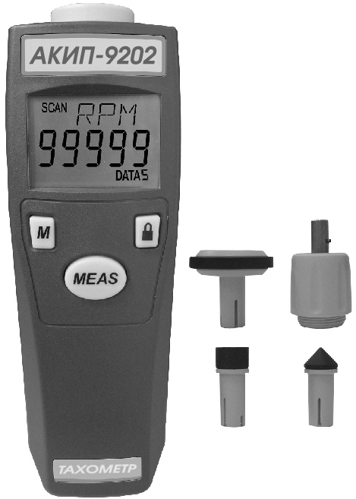
Рис.1. Тахометр ручной оптический АКИП-9202 и принадлежности.

Обеспечение безопасности
При монтаже тахометра необходимо руководствоваться настоящим РЭ, гл. 3.4 Правил эксплуатации электроустановок потребителей, а также инструкциями, действующими на предприятии и другими документами, действующими в данной отрасли промышленности.
Перед монтажом необходимо провести осмотр прибора, обратив внимание:
- на маркировку;
- на наличие пломб на крышках;
- на целостность корпуса.

Обеспечение безопасности при эксплуатации
При эксплуатации тахометра необходимо руководствоваться настоящим РЭ, гл. 3.4 Правил эксплуатации электроустановок потребителей. К эксплуатации прибора допускаются лица, прошедшие проверку знаний Межотраслевых правил по охране труда (правил безопасности) при эксплуатации электроустановок, а также изучившие настоящее РЭ. При эксплуатации прибор должен подвергаться ежемесячным профилактическим внешним осмотрам.
При внешнем осмотре необходимо проверить:
- целостность корпуса и составных частей, отсутствие пыли и грязи на приборе, видимых механических повреждений;
- целостность крышек и наличие пломбы;
- наличие крепежных элементов и заглушек;
- наличие и целостность уплотнений;
- качество электрических соединений, отсутствие обрывов и повреждений изоляции проводов.
При работе не допускайте резких ударов и падения прибора во избежание его повреждения.
По условиям обеспечения безопасности персонала при работе с вращающимися валами (приводами, лопастями и т.п.) - измерения должны проводиться в только в хорошо освещенных рабочих зонах помещений или открытых участков местности (на улице).

Указание мер безопасности
ВНИМАНИЕ: В приборе используется маломощный лазер с длиной волны 630-680 нм (класс 2) и выходной мощностью - не более 1 мВт. ИЗБЕГАЙТЕ ПРЯМОГО ПОПАДАНИЯ СВЕТА ЛАЗЕРА В ГЛАЗА !

Помехозащищенность
Обеспечивается материалом и структурой пластика корпуса, а также специальной формой и затемнением поверхности корпуса прибора обеспечивающих поглощение паразитных световых помех.
Примечание: Мерцающее свечение ламп дневного света и других источников света направленное на торцевую кромку тахометра (линза приемника) или световые блики на поверхности зоны крепления метки-отражателя могут привести к нестабильной работе прибора или флуктуации показаний дисплея.

ТЕХНИЧЕСКИЕ ХАРАКТЕРИСТИКИ
Характеристики | ПараметрЫ |  | значения
частота  вращения |  |  | АКИП-9201 | АКИП-9202
частота  вращения | Диапазон  измерений | бесконтактно | 6,0 … 99.999 об/мин | 6,0 … 99.999 об/мин
частота  вращения | Диапазон  измерений | контактно | - | 6,0 … 25.000 об/мин
частота  вращения | Разрешение | < 6.000 об/мин | ± (0,01 % + 1 ед. счета)
частота  вращения | Разрешение | > 6.000 об/мин | ± (0,05 % + 1 ед. счета)
частота  вращения | Погрешность измерения | < 10.000 об/мин | 0,1 об/мин
частота  вращения | Погрешность измерения | > 10.000 об/мин | 1 об/мин
частота  вращения | Счётчик оборотов (REV) |  | - | 1…99.999
линейная скорость | Диапазон измерений перемещения |  | - | 0,6…2500м/мин
Дисплей | Тип индикатора |  | Жидкокристаллический
Дисплей | Подсветка цели |  | лазерная
Дисплей | Время установления |  | 1с
Дисплей | Формат индикации |  | 5 разрядов (99999)
Общие данные | Память |  | 40 ячеек (10 уровней х 4 значения: фикс./макс/мин/усред.)
Общие данные | Источник питания |  | 9 В тип «Крона»
Общие данные | Время автовыключения |  | 30 с
Общие данные | Условия эксплуатации |  | 0 °С…50 °С, отн. влажность не более 95 %
Общие данные | Габаритные размеры |  | 147 х 49 х 29 мм
Общие данные | Масса |  | 95 г

Условия эксплуатации и хранения
Условия эксплуатации | 0 °С…50 °С, отн. влажность не более 95 %
Условия хранения | -20...60°С (без батареи), отн. влажность 20...80%

1. Рабочий диапазон тахометра при бесконтактном измерении частоты вращения роторов механизмов и машин от 6 до 99.999 об/мин (от 0,1 до 1666,6 Гц).
2. Время установления рабочего режима тахометра (с момента синхронизации) не более 1 с (при числе оборотов от 15 до 90000) и не более 6 с (при числе оборотов от 3 до15).
3. Время непрерывной работы тахометра от батареи не менее 1,5 часов.
4. Расстояние от тахометра до вращающегося вала ротора при измерении частоты вращения от 3см до 100 см.
ПРИМЕЧАНИЕ: Если тахометр закреплен на штативе, расстояние от тахометра до вращающегося вала в пределах 0,03 … 1 м.
5. Питание тахометра производится напряжением постоянного тока от одной внутренней батареи типа «Крона» (номинальное напряжение 9,0 В).
6. Потребляемый тахометром ток не более 12 мА, потребляемая мощность не более 0,1 Вт.
7. Рабочие условия эксплуатации 0….+50ºС (диапазон рабочих температур).
8. Габаритные размеры тахометра не более 205х45х25 мм.
9. Масса тахометра не более 0,1 кг, масса прибора с транспортной тарой и принадлежностями не более 0,5 кг.

НАЗНАЧЕНИЕ ОРГАНОВ УПРАВЛЕНИЯ

Внешний вид органов управления

Модель АКИП-9201
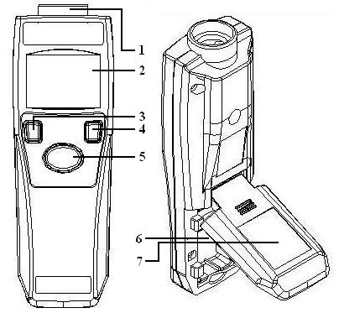  Рис.5.1 | - Вход датчика-преобразователя (приёмник излучения) и выход лазерного целеуказателя.  - ЖК-дисплей  - Кнопка «М» для записи результата в память и вызова из ячейки.  - Кнопка - блокировки измерительного триггера.  - Курок запуска измерений «MEAS» (включения питания).  - Батарейный отсек.  - Откидная крышка батарейного отсека.

Модель АКИП-9202
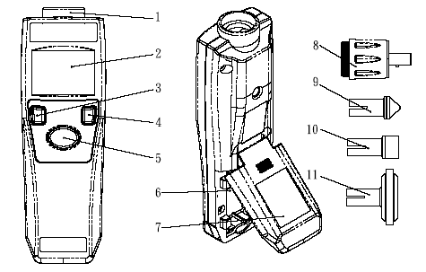  Рис.5.2 | - Вход датчика-преобразователя (приёмник излучения) и выход лазерного целеуказателя.  - ЖК-дисплей  - Кнопка «М» для записи результата в память и вызова из ячейки (пролистывания данных).  - Кнопка «U» (unit) - для выбора единиц измерения скорости.  - Для углового вращения: RPM* – об/мин (для бесконтактного измерения), rPm – об/мин (для контактного датчика).  - Для линейного перемещения: I/M – инч/мин; M/M – метр/мин; Y/M – ярд./мин; F/M – фут./мин.  - Курок запуска измерений «MEAS» (включения питания).  - Батарейный отсек.  - Откидная крышка батарейного отсека.  - Резьбовой адаптер вращения (для уст. насадок).  - Съемная насадка вращения («конус»).  - Съемная насадка вращения («воронка»).  - Съемная насадка вращения (прижимной ролик Ø10 см).  * Примечание: RPM (revolutions per minute) – оборотов в минуту (об/мин).

Индикаторы ЖК-дисплея
На ЖК-дисплее (см. рис. 5.3) отображается измеряемый параметр и дополнительная информация о текущем состоянии (режиме) прибора в течение ~ 30 секунд после того, как курок-кнопка «MEAS» будет отпущена.
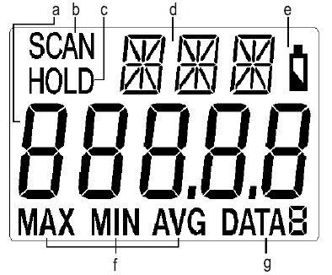
Рис.5.3 Информация на дисплее АКИП-9201, АКИП-9202

№ | Назначение
a | Основной дисплей: 5 разрядов (значение измеряемого параметра)
b | Индикатор режима непрерывного измерения SCAN (нажать кнопку для блокировки измерительного триггера)
c | Индикатор остановки измерения HOLD (только АКИП-9201 - нажать кнопку для фиксации показаний на дисплее)
d | Индикатор единиц измерения частоты вращения RPM/ Об/мин. (только АКИП-9202 - нажать кнопку «U» для выбора значений ед. измерения: оборотов (счётчик), M/m – линейного перемещения)
e | Индикатор разряда батареи
f | Индикатор режима регистрации: макс/мин/ сред значение (Max / Min / Avg)
g | Индикатор порядкового № ячейки памяти с записанными данными

ПОДГОТОВКА К ПРИМЕНЕНИЮ

Эксплуатационные ограничения
1. Тахометр предназначен для эксплуатации в промышленных условиях. Он может использоваться в закрытых помещениях и на открытых площадках при температуре от 0 до плюс 50°С и максимальной относительной влажности не более 90 % без признаков конденсата.
2. При прямой засветке приёмной части сторонними источниками (солнце, прожектор, мерцающее свечение ламп дневного света и т.д.) возможна нестабильная работа прибора.

Подготовка к работе
1. Освободить тахометр от упаковки. Вставить батарею 9В, соблюдая полярность. Направить лазер тахометра (визир объектива) на какой-либо предмет и нажать кнопку включения «MEAS» для проверки питания. При нормальном питании отчетливо видна красная лазерная метка на облучаемом объекте.
2. Если батарея разряжена (отображается соответствующий индикатор или лазерный целеуказатель не горит) - заменить её.
3. Установить контрастную отражающую метку необходимого размера из прилагаемой ленты на валу ротора. В качестве метки можно использовать дисперсионную клейкую ленту, или отражающую плёнку, или кусочек металлической фольги, надежно закрепленный на роторе с помощью прозрачной клейкой ленты (скотча). Наилучшая стабильность работы тахометра достигается при использовании дисперсной метки шириной 15-20 мм, наклеенной на темном фоне для обеспечения лучшей контрастности. Можно применять любые контрастные метки или предварительно покрасить зону крепления отражателя в черный цвет (по возможности). При этом следует выбрать оптимальное и безопасное расстояние, с которого осуществляется измерение, не превышающее нормированного значения дальности действия прибора и требований по охране труда.

ПОРЯДОК РАБОТЫ
1. Включить питание тахометра кнопкой включения «MEAS» после запуска исследуемой машины. Навести лазерный луч на метку на валу ротора (вращающемся объекте). Показания на тахометре начинают индицироваться через 1-2 секунды для числа об/мин. более 15. Время начала индикации при числе оборотов в минуту от 3 до 15 вычисляется по формуле:
Т = (60/N)×3, где Т- время, с; N – число оборотов в минуту.
ВНИМАНИЕ: При измерениях от различных меток с расстояний, больших или меньших оптимальных, возможна некоторая начальная нестабильность в показаниях тахометра.
2. После завершения наведения на метку нажать и удерживать кнопку «MEAS»/Измерение. Тахометр автоматически измеряет значение частоты вращения (об/мин), обновляя результат на цифровом индикаторе каждую секунду. В таком положении на дисплее отображается индикатор «SCAN». При частоте вращения менее 99999 об/мин показания на индикаторе тахометра соответствуют измеряемой частоте вращения ω (об/мин). В этом случае на индикаторе в определенном разряде высвечивается децимальная точка.
3. При частоте вращения более 99999 об/мин подлинная частота соответствует показаниям на индикаторе, умноженным на 10 (ωХ10 об/мин). О переходе измерений в диапазон с десятикратным увеличением свидетельствует исчезновение разрядной точки.
4. После отпускания кнопки «MEAS»/Измерение на дисплее на 30с появится сообщение «HOLD» и отображается измеренное значение частоты вращения.
5. При использовании в режиме однократных измерений снять значение частоты вращения - среднее за 3 последние цикла из 5 циклов измерения.
6. После проведения измерений выключить питание, отпустив кнопку включения «MEAS»/Измерение.
ПРИМЕЧАНИЕ. При измерении на малых оборотах (менее 60 об/мин) для более точного измерения частоты вращения тахометр необходимо устанавливать на штатив.
7. Для модели АКИП-9202 – при необходимости выполнения измерений частоты вращения контактным способом используйте адаптер-переходник и сменные насадки из комплекта поставки прибора.
8. Для АКИП-9201 - для использования в режиме непрерывных измерений (регистрация МИН/ МАКС/ СРЕД) – необходимо выполнить операции подготовки к проведению измерений указанные в п.1. Далее нажмите кнопку - при этом на дисплее будет постоянно отображаться сообщение «SCAN»/Сканирование, а тахометр постоянно измеряет скорость вращения (число оборотов метки-отражателя).
Режим записи (регистрация МИН/ МАКС/ СРЕД)
- Включить питание тахометра кнопкой включения «MEAS» после запуска исследуемой машины. Навести лазерный луч на метку на валу ротора (вращающемся объекте). Показания на тахометре начинают индицироваться через 1-2 секунды для числа об/мин. более 15. Время начала индикации при числе оборотов в минуту от 3 до 15 вычисляется по формуле:
Т = (60/N)×3, где Т- время, с; N – число оборотов в минуту.
ВНИМАНИЕ: При измерениях от различных меток с расстояний, больших или меньших оптимальных, возможна некоторая начальная нестабильность в показаниях тахометра.
- После завершения наведения, на метку продолжая удерживать кнопку «MEAS»/Измерение зажмите кнопку “M”. Начнется регистрация МИН/ МАКС/ СРЕД показаний в память прибора, на экране будет отображен номер ячейки в которую происходит регистрация значений.
- Для завершения регистрации отпустите одновременно кнопки «MEAS» и “M”.
- Используя кнопку “M” вы можете посмотреть записанные МИН/ МАКС/ СРЕД значения. Подробнее о просмотре сохраненных показаний смотрите ниже в Таблице 1 и Таблице 2.

Таблица 1 (пошаговое пролистывание результатов в каждом замере)
Нажимайте кратковременно кнопку “M” для поочередного перехода к каждому сохраненному результату измерения замера (Замер0/ Data0) в ячейке с последующим циклическим переходом к очередному измерению (Замер1/ Data1) и т.д..
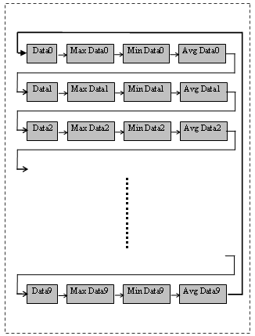

Таблица 2 (циклическое пролистывание замеров)
Нажмите и удерживайте ~3с кнопку “M” для циклического перехода к каждому очередному сохраненному замеру: от измерения №0 (Data0) к измерению №1 (Data1).

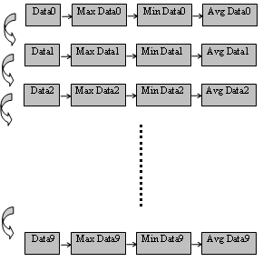

Возможные неисправности и способы их устранения
Тахометр надежно работает как в полевых, так и лабораторных условиях, но непредвиденные неисправности все-таки могут иметь место. При появлении сбоев в его работе и непредвиденных отказов необходимо связаться с фирмой-поставщиком для проведения консультаций и ремонта.

ТЕХНИЧЕСКОЕ ОБСЛУЖИВАНИЕ
Техническое обслуживание заключается в периодической очистке корпуса, светодиодов тахометра (оптических линз) от пыли и грязи. Для очистки следует использовать мягкую ветошь.
Ремонт тахометра осуществляется сертифицированным сервис-цетром. Тахометр подлежит внешнему осмотру - не реже 2-х раз в год.

Очистка линзы
Очистка линзы проводится струей чистого воздуха (можно использовать резиновую клизму-грушу или сжатый воздух). Допускается только аккуратная и бережная очистка: протрите линзы щеткой из натуральной шерсти (колонка) или влажной хлопчатобумажной тканью.
Примечание: не используйте растворители и абразивные материалы при очистке.

Чистка корпуса
Очистка корпуса производится с использованием ткани, детского (нейтрального) мыла и воды.
Примечание: не допускать попадания воды внутрь прибора.

Замена батарей питания
В случае появления на дисплее символа разряда батареи «» произведите замену источников питания в соответствии с процедурой указанной в п. 6.2

МАРКИРОВКА
Маркировка тахометра
На передней и передней панели прибора нанесена следующая информация:
- название прибора (тип)
- модель и товарный знак изготовителя;
- заводской номер прибора (под крышкой батарейного отсека).

УПАКОВКА
Тахометр поставляется в упакованном виде (полиэтиленовый пакет) и упаковочной коробке. В отдельных полиэтиленовых пакетах в упаковочную коробку укладываются также отражающая лента и руководство по эксплуатации с упаковочной ведомостью.
Пространство между тахометром и стенками упаковочной коробки заполняется амортизационным материалом.

ТРАНСПОРТИРОВАНИЕ
Транспортировка тахометра производится любыми видами транспорта в транспортной таре при условии защиты от прямого воздействия атмосферных осадков в условиях хранения при внешних воздействиях не превышающих:
- температура окружающего воздуха от минус 20 до плюс 55° С;
- относительная влажность воздуха не более 95 % при 25° С;
- атмосферное давление от 84 до 106,7 кПа (630 - 800 мм. рт. ст.).
Транспортирование тахометра осуществляется в упаковочной таре с внутренним уплотнением, предотвращающей повреждение прибора. Транспортирование тахометра морским видом транспорта допускается только в специальной упаковке.
Расстановка и крепление транспортной тары с упакованными тахометрами в транспортных средствах должны обеспечивать устойчивое положение транспортной тары и отсутствие перемещения во время транспортировки.
ВНИМАНИЕ: Не допускаются сильные удары прибора при транспортировании.

КАЛИБРОВКА ПРИБОРА
Для применения в сферах, на которые не распространяется государственный метрологический контроль и надзор, тахометры ручные оптические при выпуске из производства или ремонта и при эксплуатации могут подвергаться калибровке.
Калибровка производится в соответствии с документом "Тахометр ручной оптический. Методика поверки". Межкалибровочный интервал утверждается главным инженером предприятия - владельца тахометра.
Рекомендуемый межкалибровочный интервал 1 год.

ГАРАНТИЙНЫЕ ОБЯЗАТЕЛЬСТВА
Изготовитель гарантирует соответствие параметров прибора данным, изложенным в разделе «Технические характеристики» при условии соблюдения потребителем правил эксплуатации, технического обслуживания и хранения, указанных в настоящем Руководстве.
Гарантийный срок указан на сайте www.prist.ru и может быть изменен по условиям взаимной договоренности.

